Міністерство освіти і науки України
Національний університет «Львівська політехніка»
Інститут комп’ютерних наук та інформаційних технологій
Кафедра автоматизованих систем управління

Звіт
до лабораторної роботи № 1
з дисципліни
​Вебтехнології та розробка
вебзастосувань
на тему:
“HTML, CSS та адаптивний веб-дизайн”

Виконав: студент гр. ОІ-24
Білинський Назар
Прийняв: асистент каф. АСУ
Литвин А.А.

Львів – 2026
Лабораторна робота №1: HTML, CSS та адаптивний веб-дизайн
Мета: Навчитись створювати адаптивні веб-сторінки, застосувуючи семантичний HTML, CSS та медіа-запити.
Лабораторне завдання
Завдання 1: Створення структури веб-сторінки
• Опис:
Створити структуру веб-сторінки для веб-сайту згідно отриманому варіанту завдання.
• Кроки:
1. Створтит базову HTML5-сторінку (index.html) з наступними розділами:
▪ Заголовок (з навігацією)
▪ Основний розділ контенту (з принаймні однією статтею або тематичним розділом)
▪ Нижній колонтитул (футер) з контактною інформацією
2. Використати семантичний HTML (наприклад теги <header>, <nav>, <main>, <article>, <footer>).
3. Додати зображення, кілька абзаців тексту і список (наприклад, перелік послуг або функцій).

Завдання 2: Стилізація веб-сторінки за допомогою CSS
• Опис:
Застосувати базовий стиль за допомогою CSS до структури HTML сторінки, створеної у завданні 1.
• Кроки:
1. Застосовати стилі для шрифтів, вирівнювання тексту, полів, відступів і кольорів фону.
2. Використати CSS Flexbox або CSS Grid для компонування розділів сторінки.
3. Стилізувати панель навігації, щоб вона виглядала зручною в користуванні та функціональною (наприклад, горизонтальне розташування, ефекти при наведенні).
4. Стилізувати нижній колонтитул (футер) з основною контактною інформацією (наприклад, адресою, номером телефону та електронною поштою).

Завдання 3: Впровадження адаптивного дизайну
• Опис:
Зробити веб-сторінку адаптивною до різних розмірів екрану та пристроїв відображення, додавши медіа-запити.
• Кроки:
1. Реалізувати щонайменше два медіа-запити, щоб адаптувати макет для різних розмірів екранів (наприклад, для планшетів і мобільних пристроїв).
2. Відображати пункти панелі навігації вертикально на невеликих екранах.
3. Адаптувати розмір зображень і тексту, а також їх розташування належним для зручного відображення чином на малих екранів (наприклад, зробіть зображення адаптивними, використовуючи max-width: 100%).

Виконання індивідуального завдання
Варіант 2
Вебсайт організації онлайн-ігор
1. Розділи: "Ігри", "Турніри", "Мій профіль". "Ігри" містить список доступних ігор із назвою, жанром, рейтингом і кількістю активних гравців. "Турніри" відображає розклад змагань, реєстрацію та умови участі. "Мій профіль" містить статистику користувача, історію ігор і персональні нагороди.
2. Використати CSS Grid для відображення карток ігор у вигляді сітки з інформацією про кожну гру.

Опис основних блоків вебсторінки
1. Заголовок (Header)
Містить назву сайту та навігаційне меню.
HTML:
<header>
<h1>GameZone</h1>

<nav>
<ul>
<li><a href="#games">Ігри</a></li>
<li><a href="#tournaments">Турніри</a></li>
<li><a href="#profile">Мій профіль</a></li>
</ul>
</nav>
</header>

CSS (Flexbox для меню):
header {
background-color: #1a1a1a;
padding: 20px 40px;
display: flex;
justify-content: space-between;
align-items: center;
}
nav ul {
list-style: none;
margin: 0;
padding: 0;
display: flex;
gap: 25px;
}

2. Розділ «Ігри» (CSS Grid)
Містить список ігор у вигляді карток.

HTML (структура картки):
<section id="games">
<h2>Ігри</h2>
<p>Оберіть гру та приєднуйтесь до тисяч гравців онлайн.</p>

<div class="games-container">

<article class="game-card">
<img src="images/cs2.jpg" alt="Counter Strike 2">
<h3>Counter Strike 2</h3>
<p><strong>Жанр:</strong> Шутер</p>
<p><strong>Рейтинг:</strong> 4.8 / 5</p>
<p><strong>Активних гравців:</strong> 125 000</p>
</article>

<article class="game-card">
<img src="images/dota2.jpg" alt="Dota 2">
<h3>Dota 2</h3>
<p><strong>Жанр:</strong> MOBA</p>
<p><strong>Рейтинг:</strong> 4.6 / 5</p>
<p><strong>Активних гравців:</strong> 98 000</p>
</article>

<article class="game-card">
<img src="images/fortnite.jpg" alt="Fortnite">
<h3>Fortnite</h3>
<p><strong>Жанр:</strong> Battle Royale</p>
<p><strong>Рейтинг:</strong> 4.5 / 5</p>
<p><strong>Активних гравців:</strong> 210 000</p>
</article>

<article class="game-card">
<img src="images/valorant.jpg" alt="Valorant">
<h3>Valorant</h3>
<p><strong>Жанр:</strong> Тактичний шутер</p>
<p><strong>Рейтинг:</strong> 4.7 / 5</p>
<p><strong>Активних гравців:</strong> 150 000</p>
</article>

</div>
</section>

CSS (Grid):
.games-container {
display: grid;
grid-template-columns: repeat(auto-fit, minmax(250px, 1fr));
gap: 20px;
}

3. Розділ «Турніри» (Flexbox)
Відображає інформацію про змагання та кнопку реєстрації.

HTML:
<section id="tournaments">
<h2>Турніри</h2>
<p>Актуальні змагання та можливість реєстрації.</p>

<div class="tournaments-container">

<article class="tournament-card">
<h3>CS2 Weekly Cup</h3>
<p><strong>Дата:</strong> 28 лютого 2026</p>
<p><strong>Призовий фонд:</strong> 500$</p>
<ul>
<li>Мінімальний рівень: 10</li>
<li>Команди 5x5</li>
</ul>
<button>Зареєструватися</button>
</article>

<article class="tournament-card">
<h3>Dota 2 Pro League</h3>
<p><strong>Дата:</strong> 5 березня 2026</p>
<p><strong>Призовий фонд:</strong> 1000$</p>
<ul>
<li>Тільки рейтингові гравці</li>
<li>Double Elimination</li>
</ul>
<button>Зареєструватися</button>
</article>

</div>
</section>

CSS:
.tournaments-container {
display: flex;
gap: 20px;
flex-wrap: wrap;
}

4. Розділ «Мій профіль»
Містить статистику користувача та історію ігор.

HTML:
<section id="profile">
<h2>Мій профіль</h2>

<div class="profile-container">

<div class="profile-card">
<h3>Статистика</h3>
<p>Зіграно матчів: 120</p>
<p>Перемог: 78</p>
<p>Рейтинг: Gold II</p>
</div>

<div class="profile-card">
<h3>Історія ігор</h3>
<ul>
<li>CS2 — Перемога</li>
<li>Dota 2 — Поразка</li>
<li>Valorant — Перемога</li>
</ul>
</div>

<div class="profile-card">
<h3>Нагороди</h3>
<ul>
<li>🏆 Турнірний чемпіон</li>
<li>🔥 10 перемог поспіль</li>
<li>⭐ Топ-гравець місяця</li>
</ul>
</div>

</div>
</section>

CSS:
.profile-container {
display: flex;
gap: 20px;
flex-wrap: wrap;
}

5. Адаптивність
Реалізована за допомогою медіа-запитів.
@media (max-width: 768px) {

header {
flex-direction: column;
gap: 15px;
text-align: center;
}

nav ul {
justify-content: center;
}

.tournaments-container,
.profile-container {
flex-direction: column;
}

}
@media (max-width: 480px) {

nav ul {
flex-direction: column;
gap: 10px;
}

main {
padding: 20px;
}

h2 {
font-size: 20px;
}

.game-card,
.tournament-card,
.profile-card {
padding: 15px;
}

}

Кінцевий результат:
Зображення розробленої вебсторінки з розширенням 1920*1080 пікселів
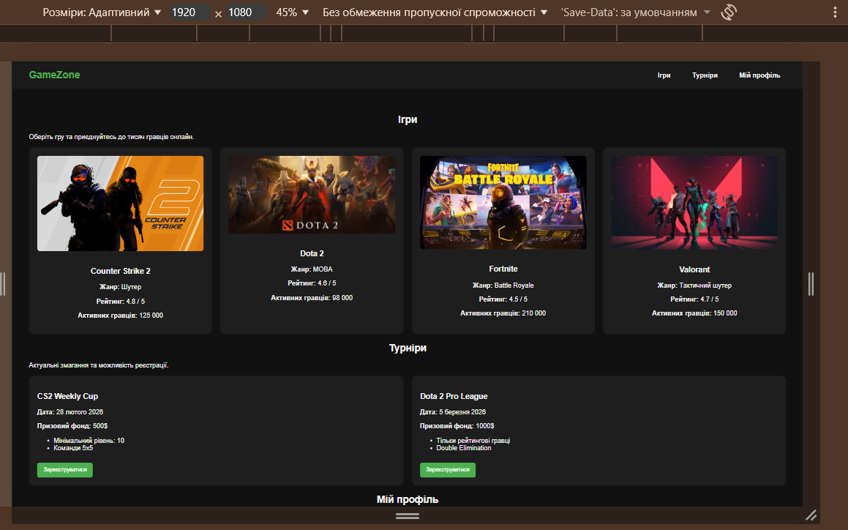
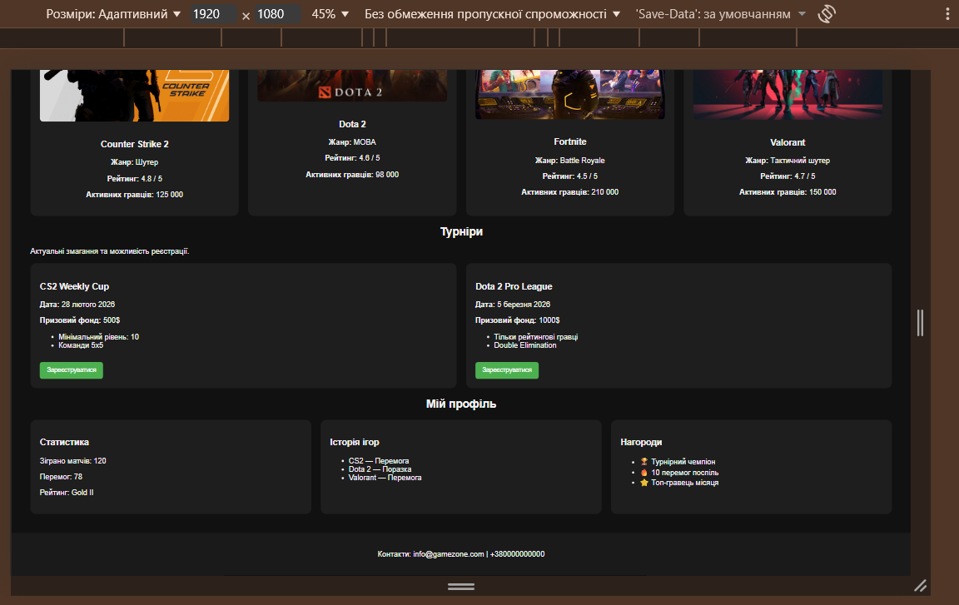
Зображення розробленої вебсторінки з розширенням 1280*720 пікселів
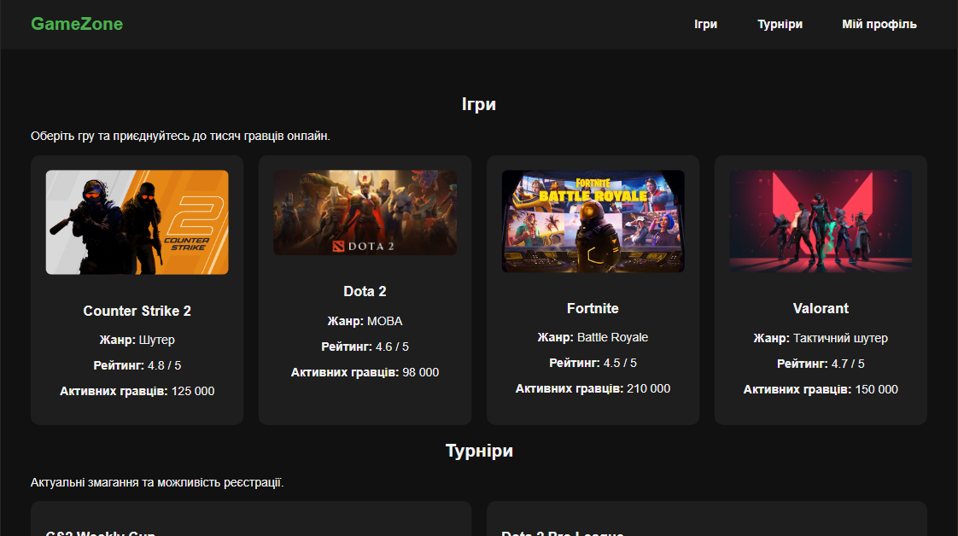
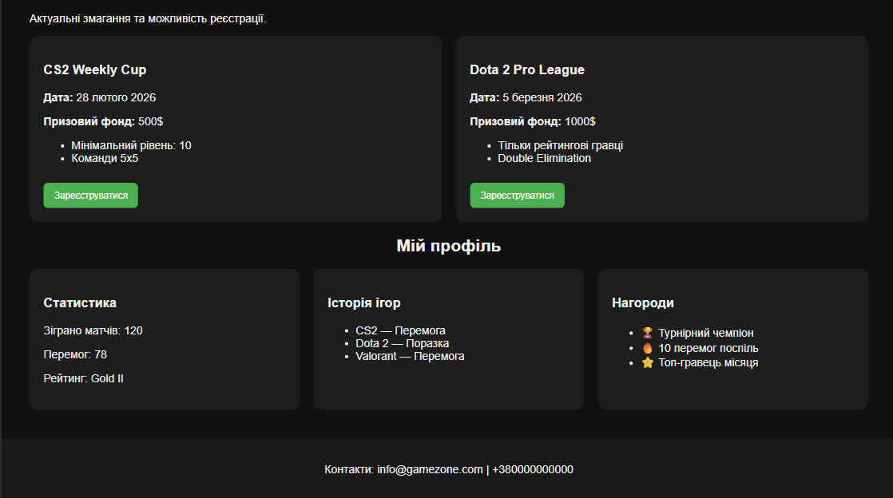
Зображення розробленої вебсторінки з розширенням 640*480 пікселів
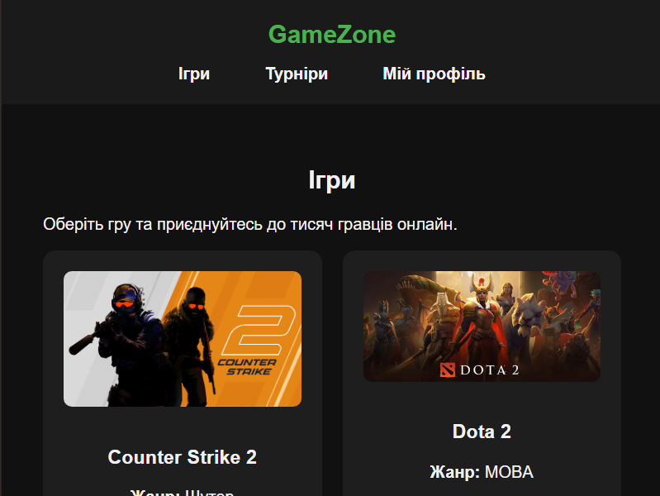
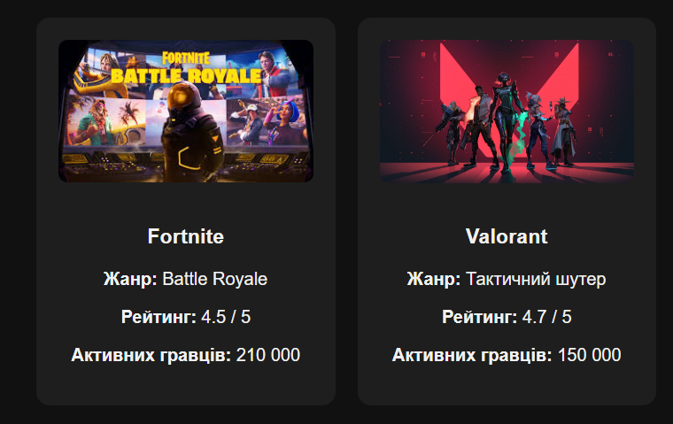
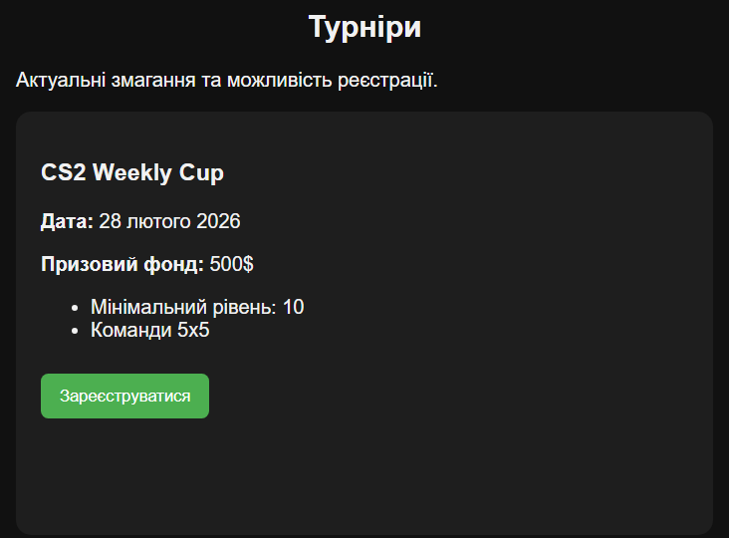
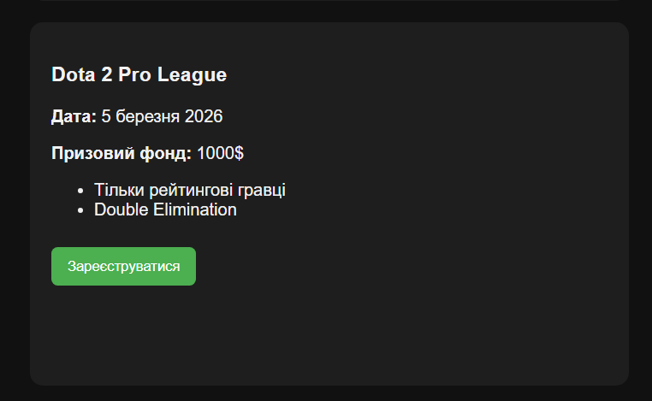
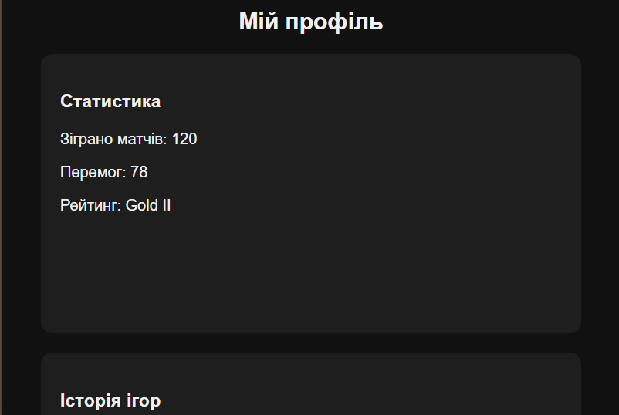
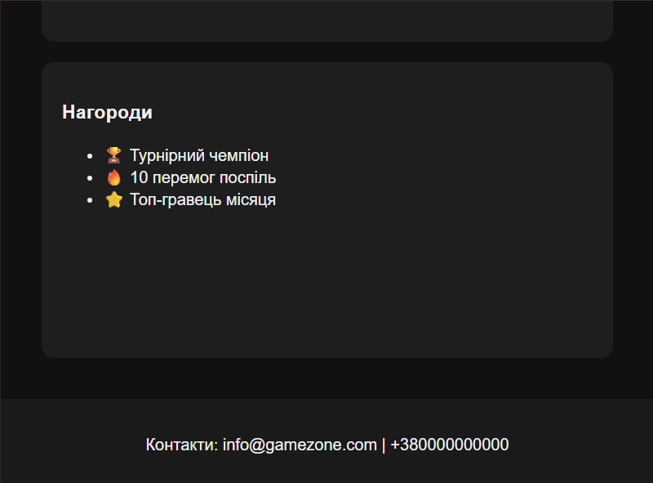
Висновок: під час виконання лабораторної роботи я навчився створювати адаптивні веб-сторінки, застосувуючи семантичний HTML, CSS та медіа-запити. У результаті виконання я ознайомився з мовами програмування HTML і CSS і створив свою першу веб-сторінку згідно з вимогами до індивідуального завдання.

